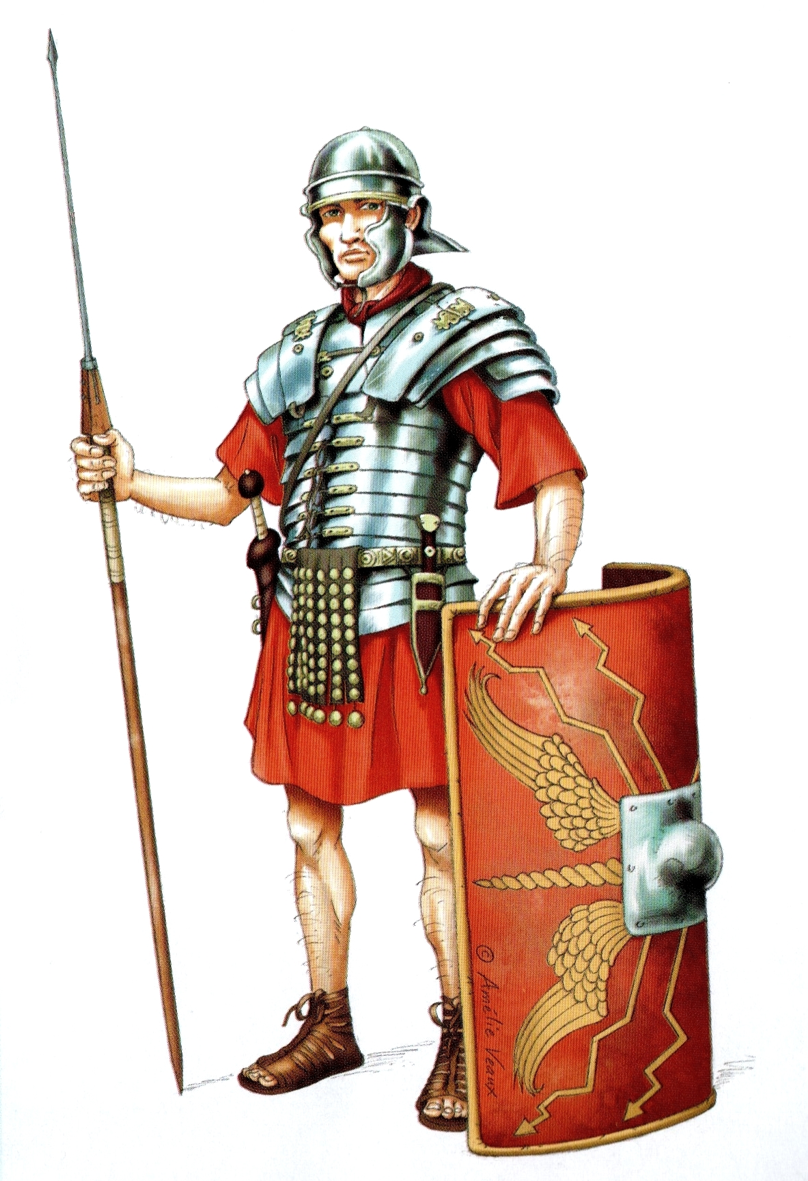
6H7

LES CONQUETES DE ROME

A1

La carte des conquêtes
M. Desmares

Le légionnaire, le soldat de base de l’armée
Une armée au service des conquêtes
Légende
500 km
empire romain : ensemble des vastes territoires dominés par Rome et rassemblant des populations nombreuses et variées
légion : unité de base de l’armée romaine
limes : frontière (parfois fortifiée) de l’Empire romain et surveillée par l’armée
Empire romain : régime politique dirigé par un empereur

Doc. 1 / Les conquêtes de la République romaine

Entre les IIIe et Ier siècles avant notre ère, la puissance de l’……………….. ………………… permet à la ………………………………..… ………………… de …………….………… de nombreux ………………………...
Au Ier siècle avant notre ère, les généraux s’affrontent dans des guerres civiles. La République ………………………. .
En 27 avant notre ère, pour mieux gouverner ces vastes territoires, ………………………. crée en un nouveau régime politique : l’ …………….…… …………………. Il en devient le premier empereur.
A partir du IIe siècle, l’armée romaine est chargée du …………………………………………………………………………….. dans l’empire et de la ………………………………………………………………
……………………………………………………………………………………………………… .

Doc. 2 / Un soldat romain

Belin 2015
conquêtes
empire romain
Empire romain

pendant les conquêtes
(IIIe-Ier siècles avant notre ère)

conquêtes jusqu’en - 30
conquêtes jusqu’en 117
Rome jusqu’en - 272

conquêtes jusqu’en - 146

après les conquêtes (IIe siècle avant notre ère)

